EMBARAZO

# ¡CUIDADO MADRES PRIMERIZAS!

El embarazo es una etapa bella en donde tu cuerpo presentara muchos cambios, y la piel es uno de los principales cambios que veras.

Es normal que dentro de los nueve meses de embarazas la piel tienda a oscurecerse un poco, la aparición de acné y un poco más de brillo, estos transformaciones se dan por la hormonas que se encuentran en niveles altos y pueden generar cambios pero para esto es necesario que se tenga una alimentación sana, ejercicios ligeros y estar en constante visitas al médico para que sea este quien pueda dar el mejor tratamiento según el tu embarazo.

Según los especialistas en la mayoría de casos las mujeres recuperan la textura y la pigmentación de su piel luego del parto, ya que las hormonas vuelven a su estado normal.

# EJERCICIO EN MI EMBARAZO

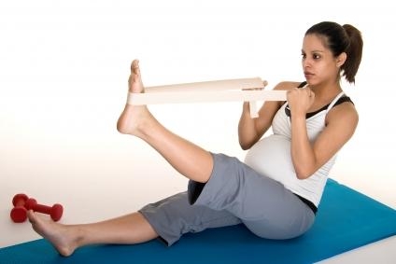Es cierto que en la etapa del embarazo no tendrás ganas de correr muchos kilómetros o de ir al gimnasio a hacer ejercicios pesados pero si es recomendable darle a tus días un poco de ejercicio, esto dependerá si tu embarazo no presenta complicaciones. Se debe de iniciar despacio con una pequeña caminata al parque y poco a poco hacer ejercicios con un poco de peso a manera de darle energías al cuerpo, esto es beneficioso para la mayoría de mujeres y algunas deciden por yoga, Pilates o natación.

# VIDEOS SUGERIDOS

<https://www.youtube.com/watch?v=xrP_0gSxZ-w>

<https://www.youtube.com/watch?v=lJl4ZfB9Sw4>

<https://www.youtube.com/watch?v=Z_as5CqhgW8>

<https://www.youtube.com/watch?v=39IQEp5ebhM>

NUTRICIÓN

# COMIENDO JUNTOS

En la actualidad, muchas madres tienen la duda de qué es lo más recomendable para alimentar a recién nacido, ya que el estómago de los bebés no está formado al 100% ni tampoco está lo suficientemente adecuado para digerir cualquier tipo de comida.

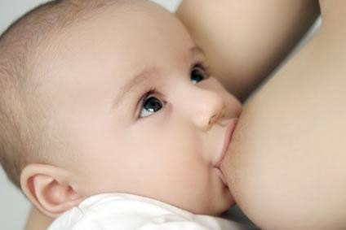Médicos recomiendan a las madres que entre los primeros 4 a 6 meses únicamente se les brinde a leche materna, debido que ésta posee nutrientes y minerales que ayudan y fortalecen a los pequeños pero para esto las mamás deben de comer sanamente, solo en pocos casos se recomienda dar fórmulas, pero de preferencia por factores como problemas lactantes.

Para ser que la leche materna sea más nutritiva para los bebés, se recomienda a las mamás llevar una dieta balanceada, la cual se las especificará un nutricionista dependiendo de la madre, a ellas se le recomienda comer lo siguiente:

* Ingerir por lo menos medio litro de leche por día, debido a las vitaminas A y D que favorecen al crecimiento de huesos, fuentes ricas de calcio y fósforo, formación de piel, ayuda a la formación y crecimiento de células entre otros beneficios.
* Consume líquidos como agua, zumos y/o jugos naturales, evitando la ingesta de bebidas carbonatadas, tés y bebidas diuréticas (bebidas que sirven más para eliminar agua que para reconstituir las reservas, es decir, aumentar el volumen de la orina.)

Pero al momento de ingerir alimentos la madre debe fijarse más en las reacciones de los pequeños, ya que Carmen García explica que, “No hay alimentos prohibidos, algunos cambian el sabor de la leche, por eso hay que observar la reacción del bebé para consumirlos o no”.

# ALIMENTANDO A MI BEBÉ

Después de 6 meses del parto, los pediatras y la Organización Mundial de la Salud recomiendan empezar con la ingesta de alimentos, cabe mencionar que estos todavía no pueden ser sólidos y/o duros y que tampoco se le debe de quitar de un solo la lactancia materna, las madres deben de equilibrar ambas partes para que el bebé crezca grande y fuerte.

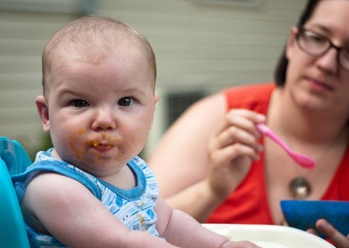Al momento de ingerir los alimentos, se recomienda lavarle las manos a los niños para que vivan la experiencia de comer con sus dedos, siempre y cuando enseñándoles los respectivos modales sino hacerlo con una cuchara pequeña y al cuidado de los padres, es bueno que desde muy pequeños se les vaya acostumbrando a comer en familia y sobre la mesa, entre los alimentos más recomendables están:

* Frutas y verduras en pequeñas porciones
* Papillas de frutas y verduras, a las semanas se le pueden ir añadiendo o quitando, con el fin de variarlas y según el gusto del bebé.
* Gluten (cereales con trigo, cebada, centeno o avena), estos deben ser en pequeñas porciones, se recomienda darlos no antes de los 4 meses ni tampoco después de los 7 meses.
* Evitar la colocación de sales y azucares en los alimentos de los niños.

Es importante que el niño empieza a tener una independencia alimenticia, pero siempre al cuidado de los padres, identificando alimentos a posiblemente alérgicos y sobre todo consultando a pediatras y nutricionistas.

# VIDEOS SUGERIDOS

<https://www.youtube.com/watch?v=ciSviKQD6Bg>

<https://www.youtube.com/watch?v=5DueTYiWVvA>

<https://www.youtube.com/watch?v=p5QvBYZbeNM>

CUIDADOS E HIGIÉNE

# LA PÉRDIDA DEL CORDÓN UMBILICAL.

El cordón umbilical es la parte de piel como un tubo largo y flexible, que era de donde tu bebé se alimentaba, al momento del parto los médicos lo cortan a unos tres centímetros de la pancita de tu bebé.

Este sufre cambios con los días para desprenderse, este proceso dura de 10 a 15 días, es algo totalmente natural, así que no te preocupes.

Antes que el cordón umbilical se desprenda tienes que limpiarlo a diario, mantenerlo seco y cubierto para evitar cualquier infección.

Para que la herida cicatrice una vez desprendido el cordón se tardará de 3 a 5 días. Ahora que sabes todo lo del cordón umbilical, te daremos unos pasos sencillos para limpiarlo a diario.

Lo que debes tener siempre:

-Caja de gasas estériles

-Fajas (Fajero)

-Alcohol 90%

Pasos:

1. Lava bien tus manos con agua y jabón, también puedes usar jabón yodado (este es un jabón esterilizante)

2. Humedece la gasa con alcohol y limpia suavemente la herida y alrededor de la piel.

3. Seca muy bien la zona, repite una vez más para asegurarte.

4. Ahora cubre el cordón con una gasa y coloca la faja alrededor de la cintura del bebé con mucho cuidado para que no quede apretado.

Realiza la limpieza del ombligo de dos a tres veces al día.

# ¿QUÉ HACER CUANDO EL BEBÉ TIENE FLATULENCIAS?

Los bebés cuando se alimentan, tragan mucho aire más cuando toman del biberón eso queda en el estómago y comienzan a sentirse incómodos, hay muchos tips para ayudarle a tu bebé a expulsar gases.

1. Cuando el bebé termine de alimentarse, cárgalo sobre tu pecho, con la cabeza sobre tu hombro, comienza a dar palmaditas suaves pero firmes. Así lo ayudarás y poco a poco expulsará gases.

2. Aliméntate saludable y nutritivo, recuerda que todo lo que comes el bebé lo recibe a través del leche materna, no ingieras alimentos que pueden provocar gases.

3. Ejercicios para movilizar el intestino del bebé y pueda expulsar gases: acostar al bebé y doblar cada una de sus piernitas hacia arriba esto ayudará a que expulse gases.

# VIDEOS SUGERIDOS

<https://www.youtube.com/watch?v=iPQKv8cILKI>

<https://www.youtube.com/watch?v=_t0DA5ppXnU>

<https://www.youtube.com/watch?v=28TCawFC6Lo>

VESTIMENTA

# ¿QUÉ TIPO DE ROPA DEBE UTILIZAR TU BEBÉ?

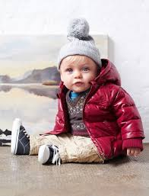Los padres disfrutan mucho comprara y elegir la ropa para su bebe, pero muchas veces elijen la moda en vez de los materiales y la comodidad para su pequeño.

Lo más importante es que la ropa sea 100% algodón y evitar telas que tengan fibra sintética

**Se debe tomar en cuenta el clima:**

Para tu bebe primero la comodidad, si el tiempo esta helado debes abrigarlo a modo que se sienta cómodo y calientito para que no esté expuesto a cualquier resfriado puedes agregarle un gorrito para que su cabecita se mantenga protegida; pero si el clima es caluroso puedes vestirlo con ropa holgada para que él bebe se sienta cómodo y fresco. Debes evitar la lana y elegir el algodón o mini polar amabas fibras son abrigadas y suaves, estupendas para tu recién nacido.



Antes de utilizar la ropa para él bebe debes lavarla con un jabón especial o un jabón de coco neutro, debes enjuagarla bien para que no contenga ningún resto de jabón y quede lista para utilizarla. Puedes lavarla en lavadora o a mano hazlo como más creas convenientes.

En general hay que prestar total atención en el material del que está hecha la prenda y comprara prendas fáciles de poner para que evites lastimar a tu bebe.

Evita los botones o asegúrate que estén a los lados para que No lastimar a tu bebe a la hora de quitarle su ropita, los zíperes a tras o adelante son más recomendables; al igual que los elásticos cordones o cualquier cosa que roce a tu bebe y puede lastimarlo evítalos.

**Consejos útiles:**

* Siempre debes lavar la ropa con agua tibia y no usar detergentes que puedan irritar la piel de tu bebe.
* No vestir a tu bebe con ropa de lana, puede causar alergias.
* Evita botones o cordones que puedan causar asfixia al Bebe.
* Recuerde que él bebe está en constante crecimiento no compre demasiada ropa.
* Presta mucho cuidado al elegir la ropa para tu recién nacido, debe de ser cómoda y fácil de quitar.

# VIDEOS SUGERIDOS

<https://www.youtube.com/watch?v=fS5pjQdz7TI>

<https://www.youtube.com/watch?v=79CgLbXWkRU>

https://www.youtube.com/watch?v=XerYq6QazDw

ACTIVIDADES PARA PADRES E HIJOS

# ¡LOS CUENTOS TOMAN VIDA!

Una actividad muy creativa para la familia es que los padres se disfracen o utilicen elementos atractivos de los cuentos de hadas que les leen a sus hijos. Con el fin de que los niños puedan disfrutar un tiempo ameno con sus padres y disfruten de la esencia de la lectura desde temprana edad, para así evitar el error de usar la lectura para dormir al niño, sino más bien de que el niño tome un interés a medida vaya creciendo.

# http://1.bp.blogspot.com/-FGXtim0iasE/T2kWG9tq6pI/AAAAAAAAACI/-6KRE9aBN_I/s1600/children.jpgTU PEQUEÑO ARTISTA

Es importante que los niños tengan incentivos a actividades que ayuden a su desarrollo intelectual y creativo, así como también su instinto de curiosidad por el mundo; que mejor forma que hacer con los colores y formas. Tener un espacio libre en donde los padres puedan llenarse de pintura con sus hijos y hacer diferentes figuras artísticas de colores brillantes. Pasaran un rato divertido con los pequeños artistas.

Hay que tener presente tomar las medidas de precaución:

No dejar que el niño introduzca pintura en su boca, ojos, nariz u oído.

# ¡3, 2, 1 MÙSICA MAESTRO!

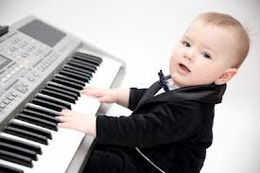La música siempre ha sido un arte que desde el vientre de mamá estamos acostumbras a escuchar melodías, ruidos y demás sonidos que puedan ayudar a contextualizar las situaciones que nos rodean.

La música, es un estímulo para el desarrollo intelectual de los niños y a la vez una actividad recreativa que puede ser compartida con mamá y papá incluso sin ninguno de ellos son artistas; y si lo son mucho que mejor.

Comprarle juguetes musicales con forma de instrumentos puede hacer parte de la banda de la familia y disfrutar de los mejores conciertos de padres e hijos.

# VIDEOS SUGERIDOS

<https://www.youtube.com/watch?v=uV0VwCCkRSc>

APLICACIONES PARA EL CELULAR DE MAMÁ Y PAPÁ

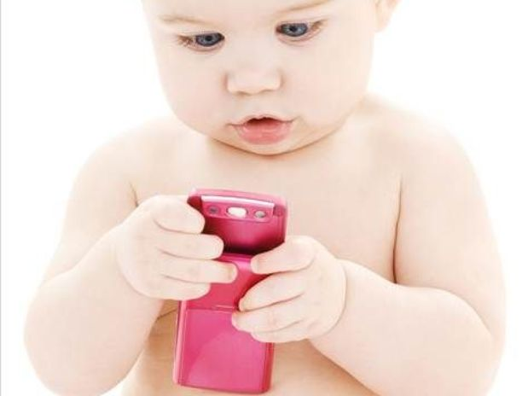La tecnología cada día está aportando a facilitar las actividades de las personas en su diario vivir. Por eso, Padres en equipo, te recomienda aplicaciones para tu Android, o Iphones para el entretenimiento de los bebés, en caso de que te encuentres ocupado en una actividad importante.

* **MI BEBÉ CAJA DE MÚSICA**

Canciones de cuna para su bebé "Mi bebé cajas de música"

Music for Sleep, la meditación, la relajación, la atención prenatal.

Bello juego de cajas de música las melodías para su bebé.

Bellas melodías de las puntuaciones de clásicos y canciones de los niños han sido seleccionadas y añadidos.

Esta aplicación es de pequeña capacidad, equipado con funciones de utilidad solamente.

Jugar todos los días puede aumentar el efecto.

## **JUEGO: SOUND TOUCH LITE**

**Sound Touch Lite** es un juego en el cual el niño debe escuchar diversos sonidos y elegir a qué imagen corresponde. La aplicación gratuita incluye **180 pares de sonidos y fotos, divididos en varias categorías**:[animales](http://www.consumer.es/web/es/bebe/bebes/un-mes/2013/09/16/:/www.consumer.es/web/es/mascotas/perros/salud/vacunas-y-enfermedades/2012/09/14/213292.php), vehículos, [instrumentos musicales](http://www.consumer.es/web/es/bebe/bebes/un-mes/2013/09/16/:/www.consumer.es/web/es/bebe/ninos/mas-de-4-anos/2013/01/24/215481.php) y artículos del hogar. Además, varias piezas de música clásica actúan como fondo.

Existe también una versión de pago (4,49 euros) que, entre otras ventajas, duplica el número de imágenes y sonidos. Disponible para [iOS](https://itunes.apple.com/es/app/sound-touch-lite-baby-flash/id363705863?mt=8) y [Android](https://play.google.com/store/apps/details?id=com.soundtouch.lite&hl=es).

## **SONAJERO: BABY TOY RATTLE**

Hay varios programas que convierten el móvil o la tableta en un auténtico sonajero. La llamada **Baby Toy Rattle**(sonajero de bebé) es una de las más populares. Incluye **seis modos con distintas imágenes animadas** en pantalla y diferentes sonidos.

La versión de pago cuesta 1,79 euros y tiene cinco escenas adicionales. Se puede usar en dispositivos con[Android](http://play.google.com/store/apps/details?id=com.mobileaddicts.rattle), además de en iPhone y [iPad](http://itunes.apple.com/es/app/baby-toy-rattle-free/id560906038).